《计算机网络》实验报告

年级、专业、班级 |  | 20计算机科学与技术（卓越）01 |  |  | 姓名 | 黄昊
实验题目 | VLAN配置及协议分析实验
实验时间 | 2022/11/20 |  | 实验地点 | DS3 304
实验成绩 |  |  | 实验性质 | □验证性 □设计性 □√综合性
教师评价：
□算法/实验过程正确； □源程序/实验内容提交 □程序结构/实验步骤合理；
□实验结果正确； □语法、语义正确； □报告规范；
其他：
评价教师签名：
一、实验目的
- 了解VLAN（虚拟局域网的作用）
- 掌握在一台交换机上划分VLAN的方法
- 熟悉VLAN接口的配置
- 熟悉链路聚合的配置
- 熟悉网络协议分析的原理
- 熟悉网络协议分析软件Wireshark的使用

二、实验项目内容
- 二层交换机上划分VLAN，然后用ping命令在同一VLAN和不同VLAN间测试连通性。
- 利用三层交换机，实现VLAN间的路由，再次用ping命令测试其连通性。
- 实现两台交换机间的VLAN Trunk配置
- 链路聚合配置
- 网络协议抓包与分析软件Wireshark的使用
- 以太网链路层报文格式分析，以及网络层，传输层和应用层报文格式分析
三、实验过程或算法（源程序）
（一）配置Vlan
1）建立拓扑如下：
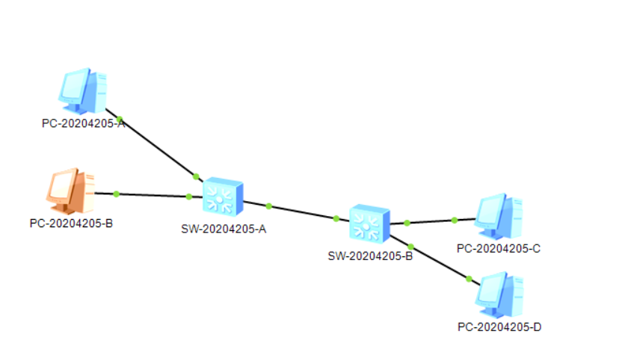
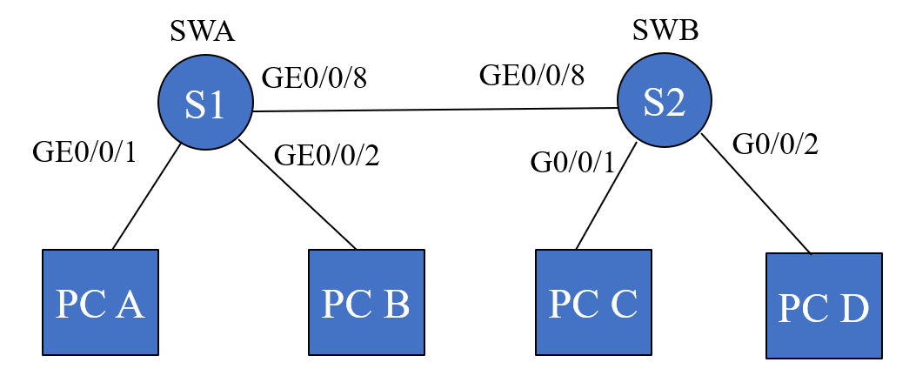

PC | IP地址
PC-20204205-A | 192.168.1.1
PC-20204205-B | 192.168.1.2
PC-20204205-C | 192.168.1.3
PC-20204205-D | 192.168.1.4

2）观察缺省Vlan
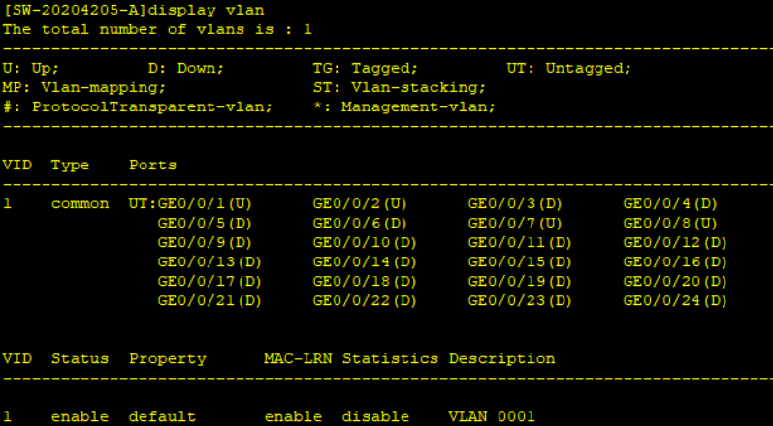

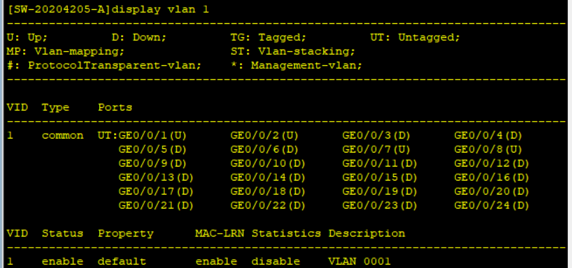

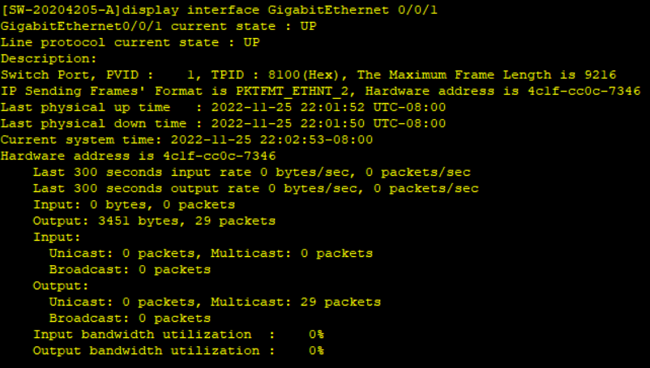
3）配置VLAN并添加端口

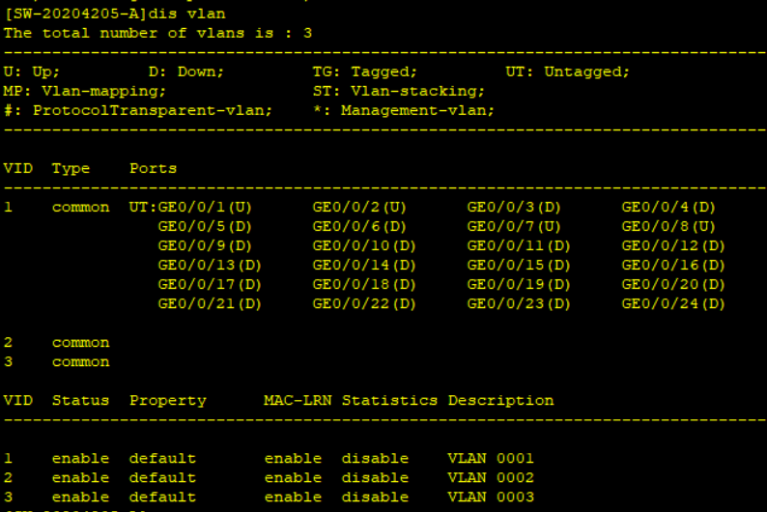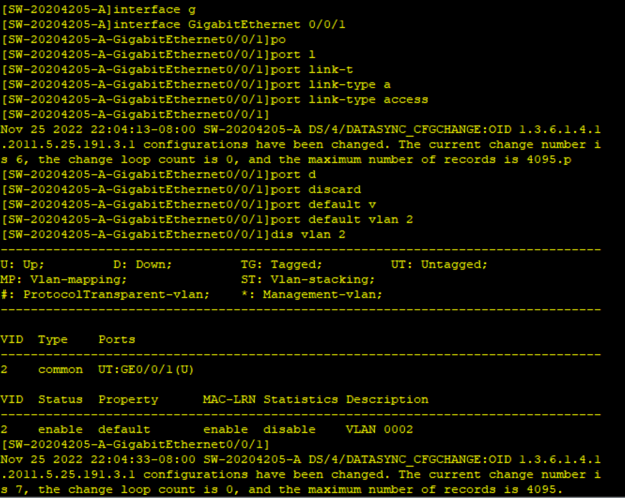

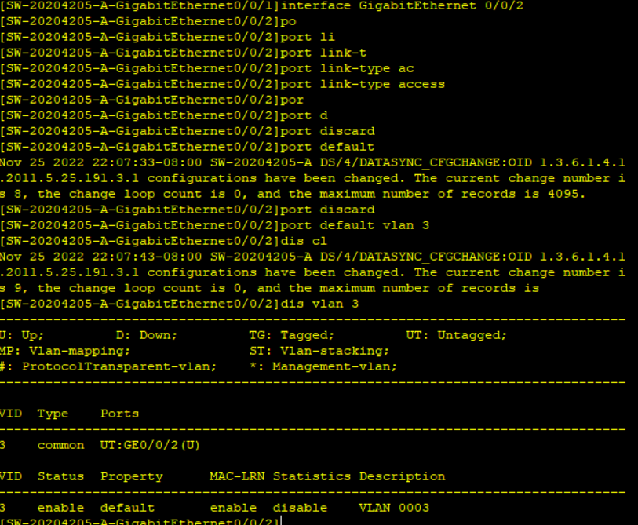

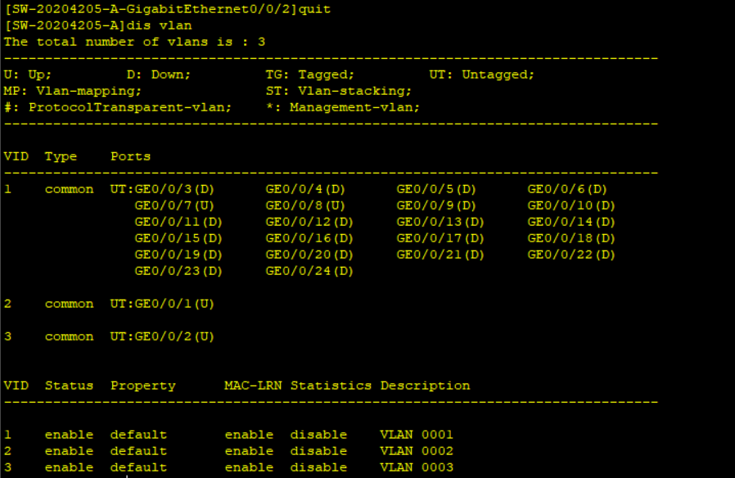
交换机B同理。
4)测试VLAN间的隔离性
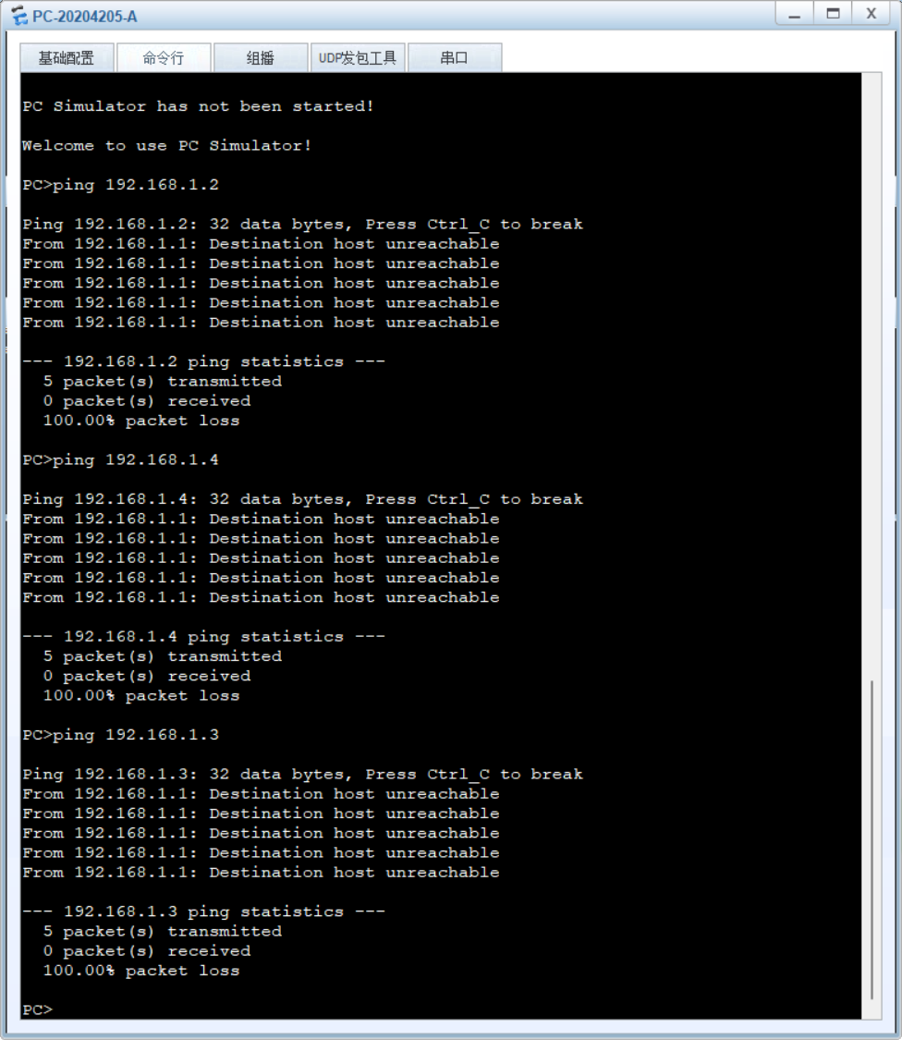
发现不能ping通。
（二）配置Trunk链路端口
1)跨交换机VLAN互通测试
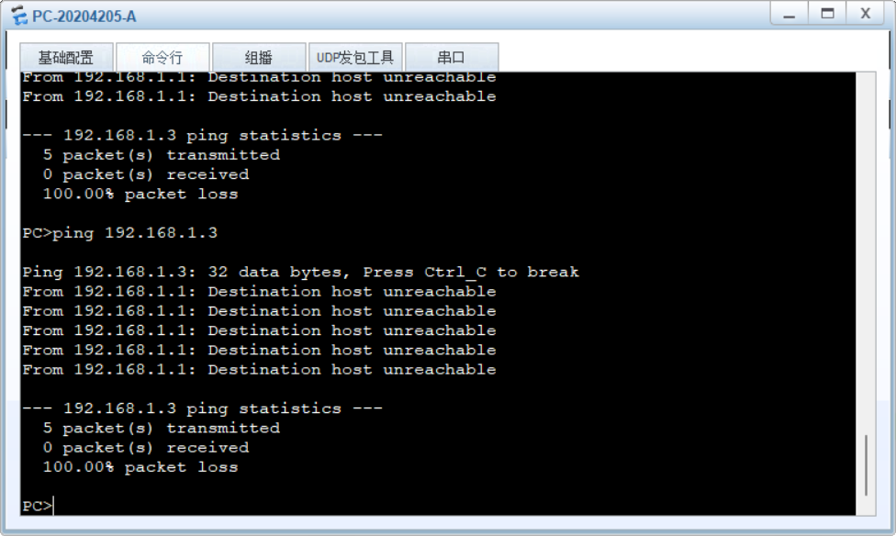

2)配置Trunk链路端口
配置SWA：
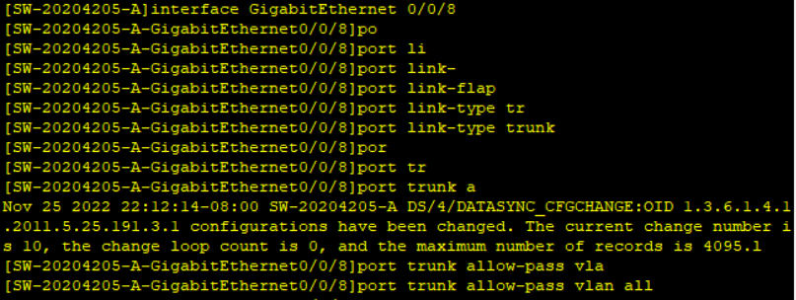

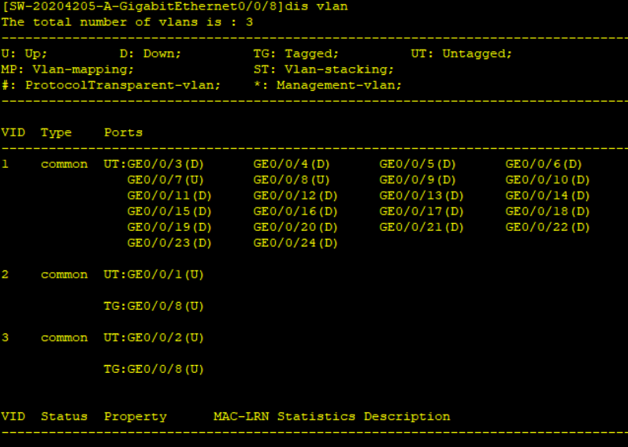
SWB同理
3)跨交换机VLAN互通测试
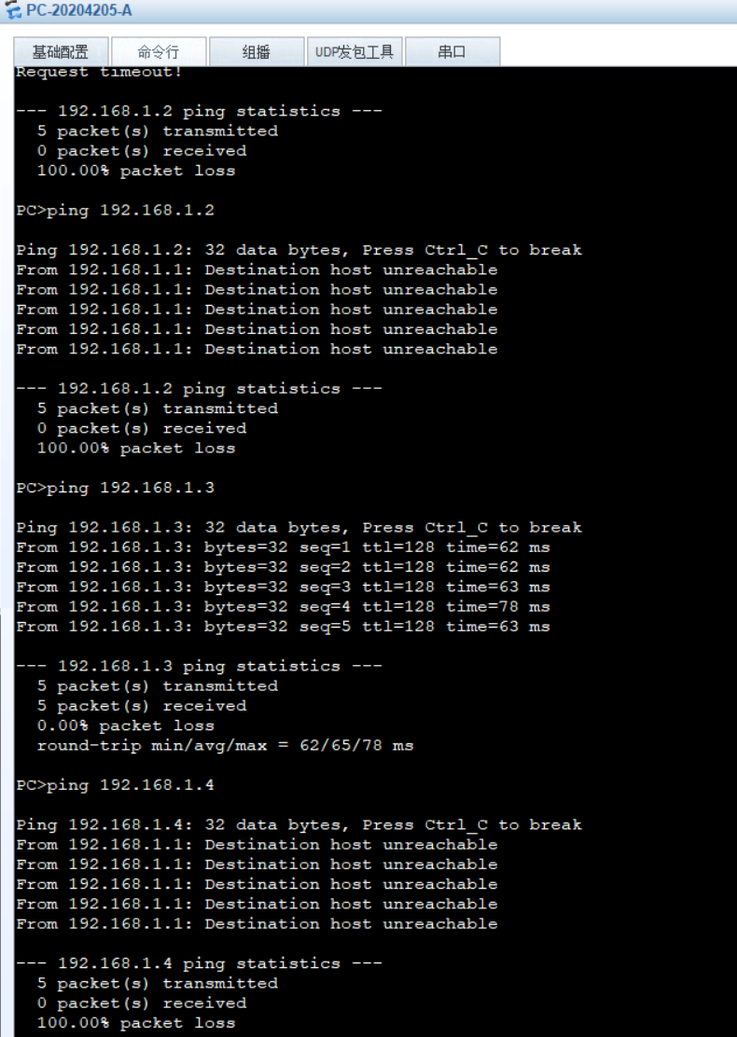
观察到同在一个vlan下的主机（PCA和PCC）可以ping通，实验成功。
（三）配置链路聚合
拓扑配置如下：
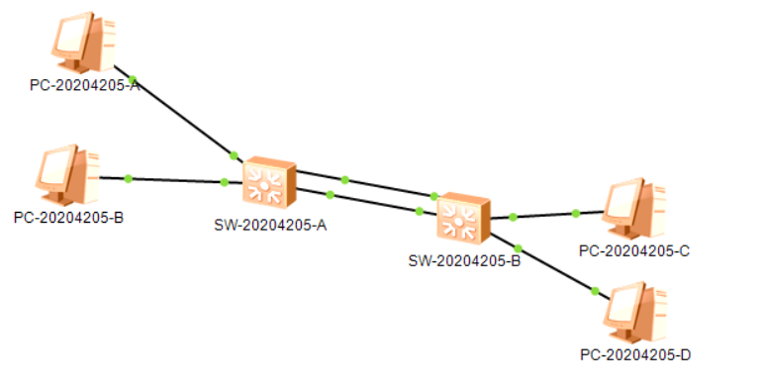
1）配置链路聚合
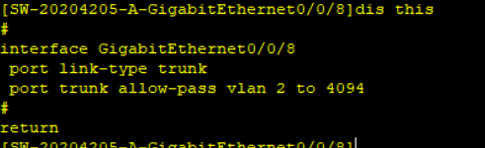

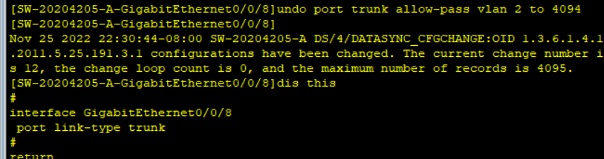

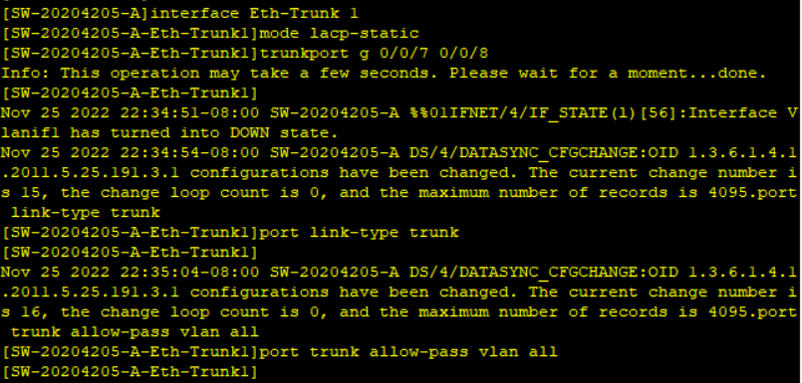
SWB同理
2）验证：
使用PCA ping PCC，结果如下：
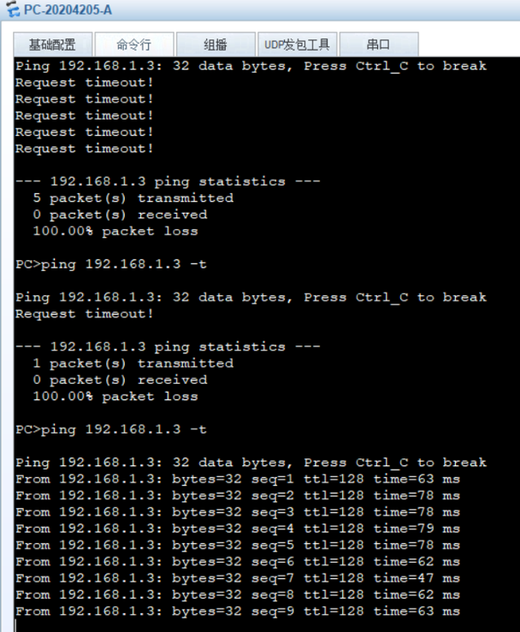
使用WireShark抓包如下：
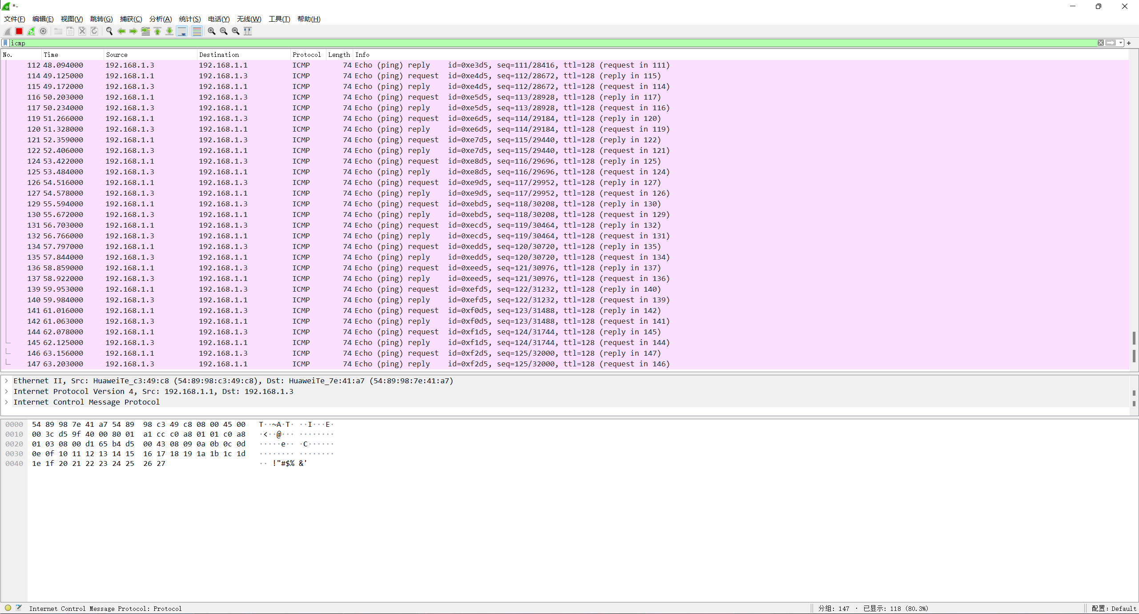
可以看到没有报文丢失
四、实验结果及分析和（或）源程序调试过程
从实验过程中来看，本次实验成功完成了vlan连通的测试，成功配置了Vlan Trunk，并成功实现了链路聚合的配置。在最后，使用了WireShark进行抓包，抓包结果如下：
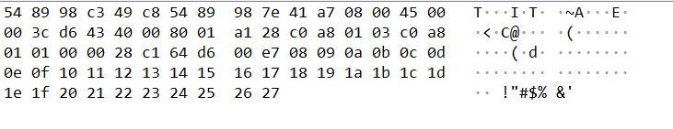
这是ICMP的报文，其中左边每两个字符是一个字节。其中前十四个byte是数据链路层的首部，首先是发送端MAC地址，然后是接收端MAC地址，最后是IP层数据报类型，占两个字节，0x0800代表ipv4。MAC地址各占六个字节。
后面20个bytes是IP数据报的首部。第一个byte为0x45，代表ip的版本为4，ip数据报的长度为5，即20个bytes。后面一个bytes标识服务类型，0x003c两个byte表示长度为60个字节，后面两个字节0xd643是数据报标识号，0x40是flag字段，0x00表示片偏移为0，0x80表示TTL，0x01表示该数据报携带的是ICMP协议。0xa128表示数据报的首部检验和，检验首部是否正确，后面跟上的8个字节先后表示发送方和接收方的ip地址。
后面则是ICMP报文。0x00表示icmp报文类型是回送请求，0x00代表代码为0，0x28c1表示检验和，后面的四个字节0x64d600e7取决于icmp报文的类型，最后32个byte是icmp报文的数据部分。

